

Manual de usuarios  
Administradores



Sistema de Control de Activos y Suministros COMIXMUL

Esta aplicación está diseñada con el fin de servir como una herramienta para el área de contabilidad y suministros de COOPERATIVA MIXTA MUJERES UNIDA LIMITADA COMIXMUL. La cual consiste en una herramienta para realizar transacciones de órdenes de compra, ingreso de la compra, creación y administración de proveedores, activos, suministros, así como la depreciación de los activos de la institución.

Requisitos de la Aplicación:

Para el correcto funcionamiento de la aplicación es necesario tener cubiertos una serie de requerimientos de software tales como:

1. Un navegador web.

2. Conexión al servidor de red interna.

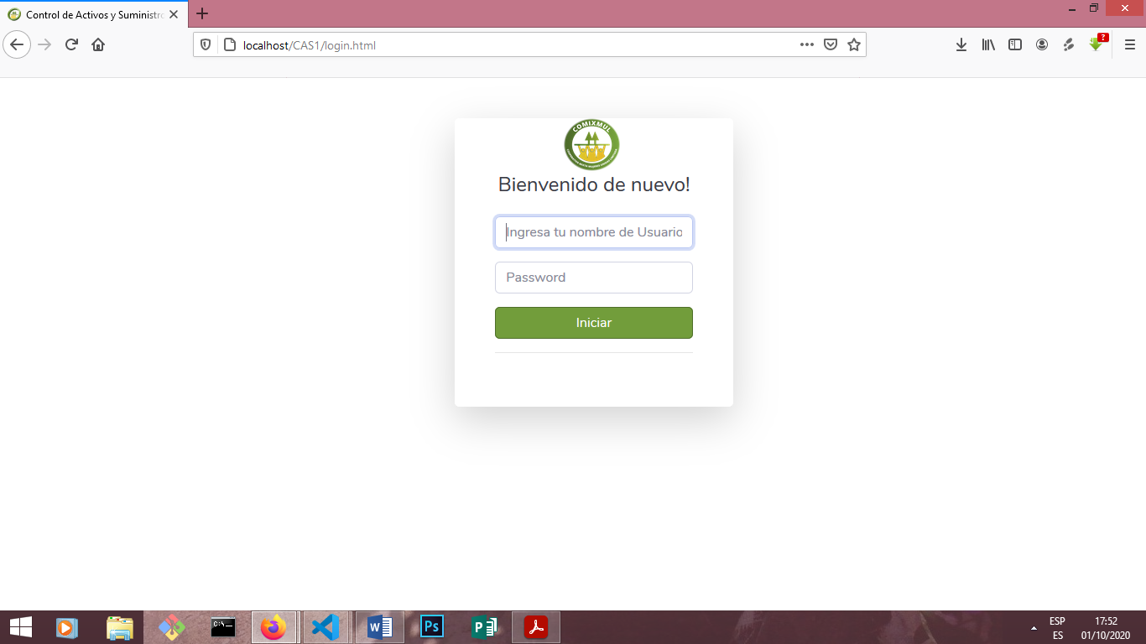

1. Inicio de Sesión

1. Usuario: aquí colocamos un nombre de usuario ya determinado, el cual está almacenado en la base de datos, para poder ingresar a la aplicación, en este caso el código.

2. Contraseña: colocamos la contraseña ya establecida con el nombre de usuario de esta manera poder acceder al sistema

3. Botón Iniciar: una vez colocado el nombre de usuario y la contraseña correcta damos clic y podremos ingresa

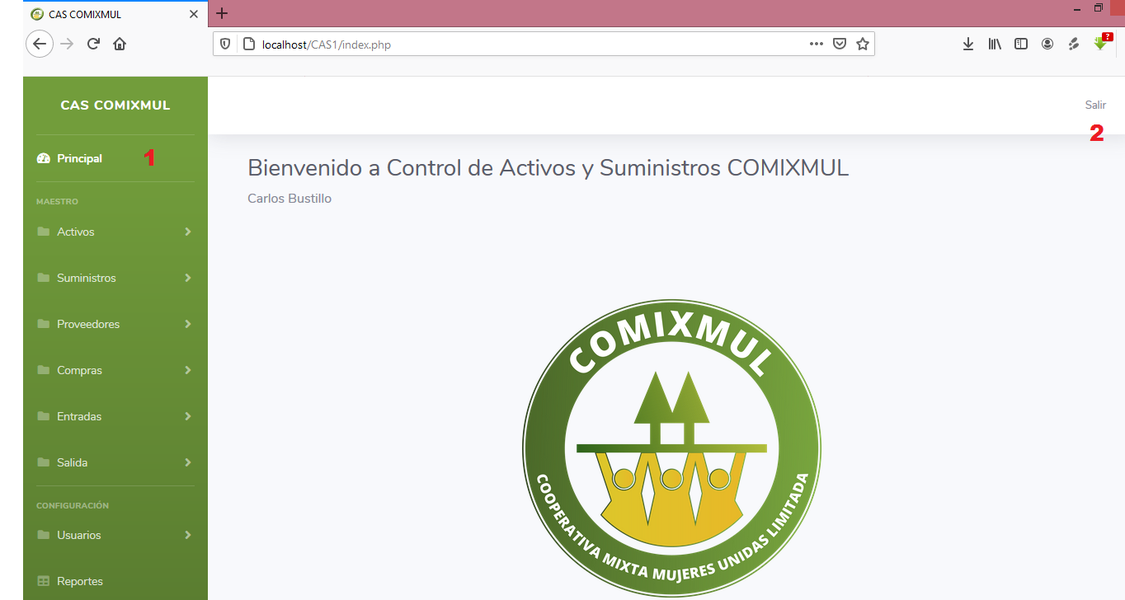

B. Pantalla Principal

Una vez ingresado a la aplicación, mostrara la pantalla principal, la cual es muestra dos principales opciones, las cuales a su vez tienen Sub- opciones:

1. Menú principal con sus sub menús de opciones, este mismo se repetirá en todas las pantallas del sistema.
2. Menú Salir. El cual brinda la opción de cerrar sesión y envía a pantalla de login o inicio de sesión, este mismo se repetirá en todas las pantallas del sistema.

C.1 Menú Principal

Al cliquear en el texto Suministros se despliega el texto oficina del menú y al darle clic al texto oficina este nos enviara a la pantalla de Suministros.

Al cliquear en el texto Proveedores se despliega el texto oficina del menú y al darle clic al texto oficina este nos enviara a la pantalla de Proveedores.

Al cliquear en el texto Activos se despliega el texto oficina del menú y al darle clic al texto oficina este nos enviara a la pantalla de activos.

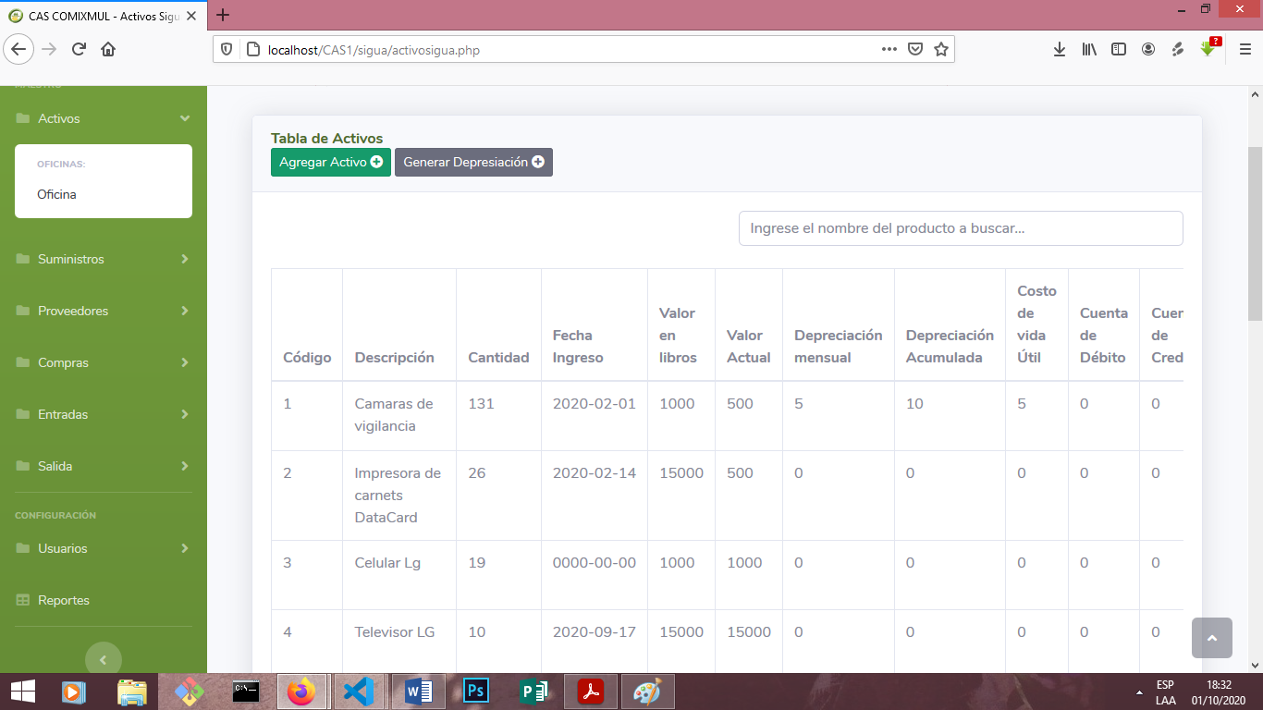

C.2 Menú Principal

Al cliquear en el texto Compras se despliega el texto oficina del menú y al darle clic al texto oficina este nos enviara a la pantalla de Compras.

Al cliquear en el texto Entradas se despliega el texto oficina del menú y al darle clic al texto oficina este nos enviara a la pantalla de Entradas.

Al cliquear en el texto Usuarios se despliega el texto oficina del menú y al darle clic al texto oficina este nos enviara a la pantalla de Usuarios.

Al cliquear en el texto Salidas se despliega el texto oficina del menú y al darle clic al texto oficina este nos enviara a la pantalla de Salidas.



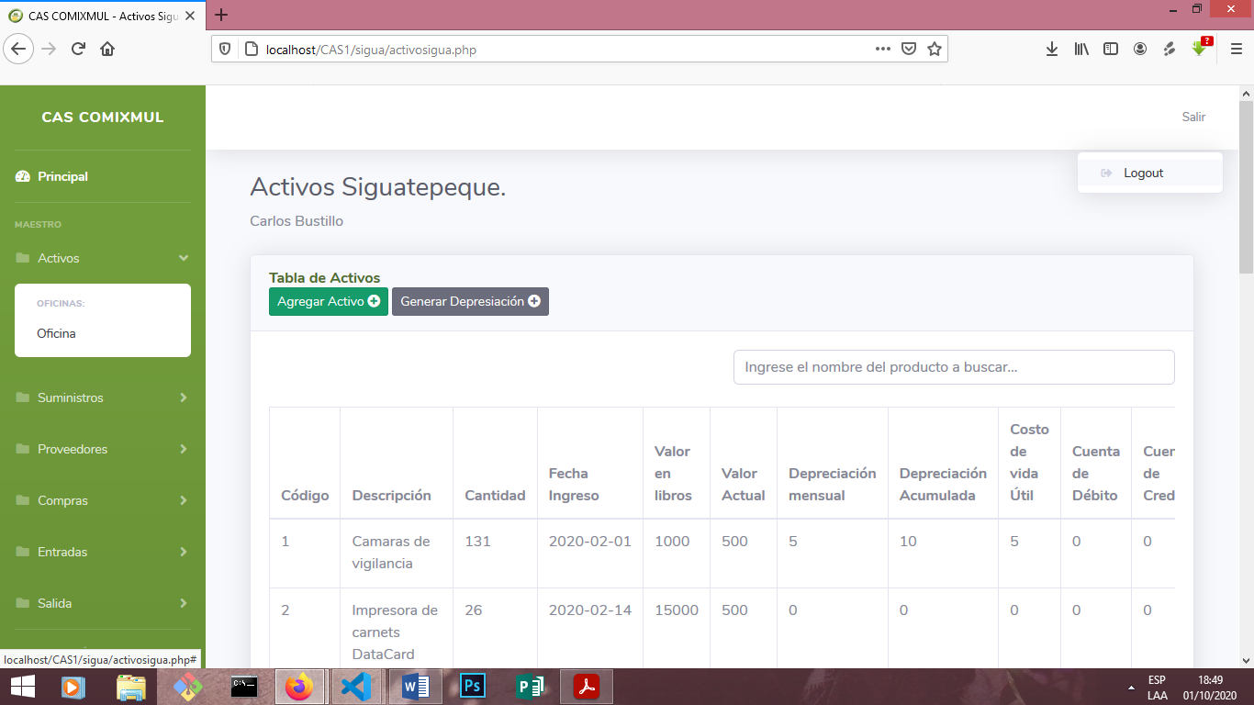

Al cliquear en el texto Salir se despliega el texto Logout del menú y al darle clic al texto Logout este nos enviara a la Listo para irte?.

D. Menú Salir.

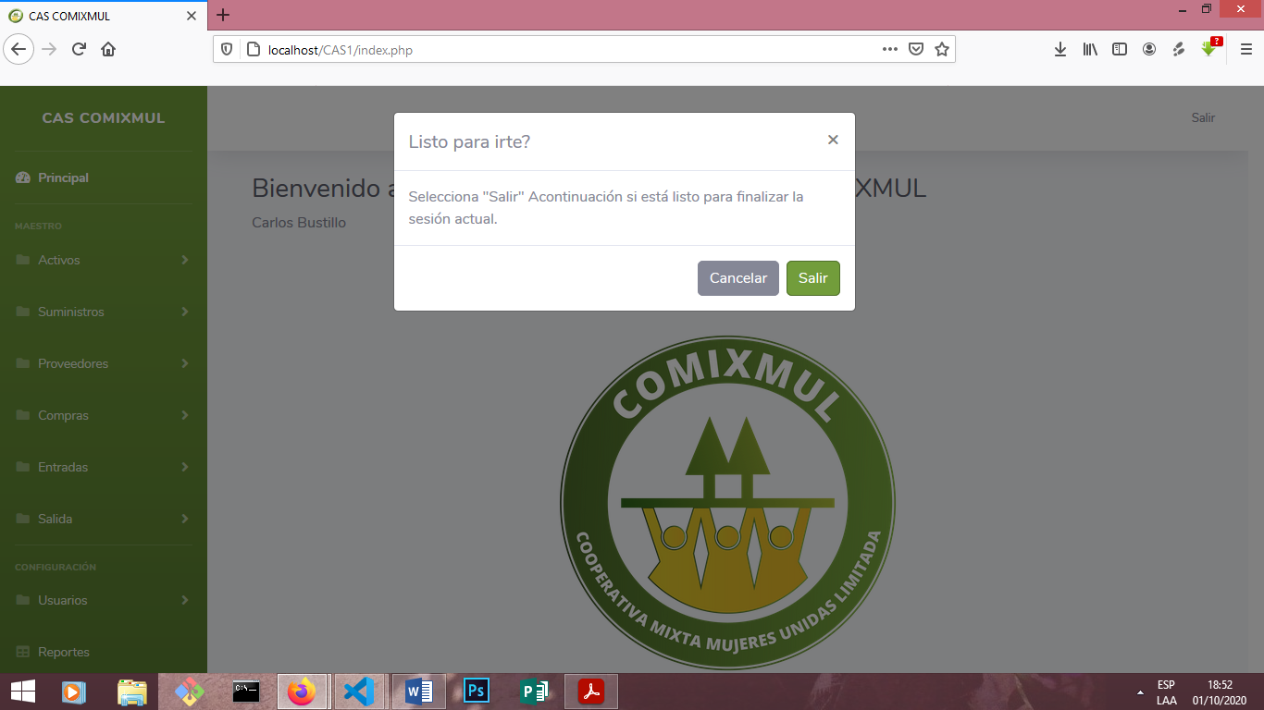

Al cliquear en el texto Salir saldrás del sistema y serás enviado a la pantalla de inicio de sesión donde deberás ingresar el nombre de usuario y contraseña de nuevo.

Al cliquear en el texto Cancelar saldrás a la pantalla en la que estabas realizando la última transacción.

E.1 Pantalla Activos.

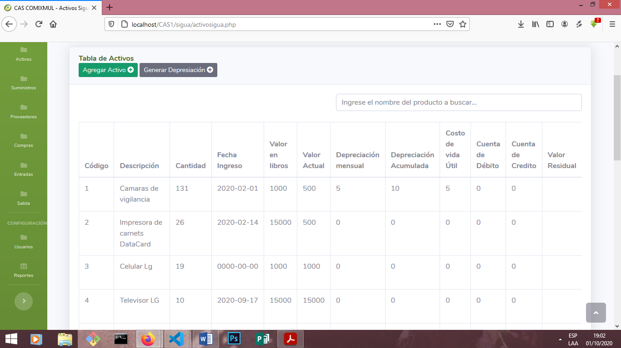

**1**

**2**

**3**

**4**

**5**

En esta pantalla podrás apreciar la existencia de artículos creados con su descripción, existencias, fecha de ingreso valor en libros, valor actual y depreciación. A continuación se procederá a explicar cada uno de los puntos señalados con las flechas y que señalan las opciones de esta pantalla.

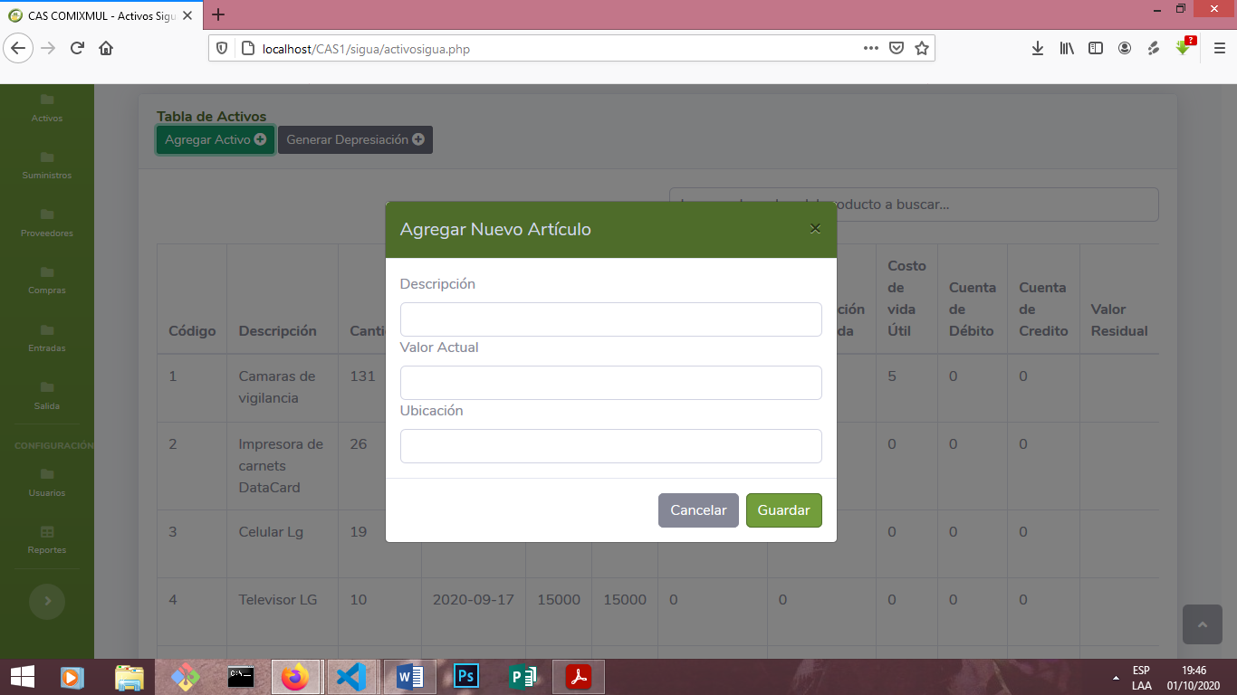

E.2 Pantalla Activos.

1

1

2

1. Al cliquear en el botón Agregar Activos saldrás la pantalla en la cual podrás crear un nuevo artículo en el cual deberás agregarla descripción, el valor y el lugar donde estará ubicado.

3

* 1. Ingresar Descripción del articulo nuevo
  2. Ingresar el valor Actual

4

* 1. Ingresar la ubicación donde estará asignado
  2. Opciones de guardado y cancelación de la creación de dicho artículo.

1. V

E.3 Pantalla Activos.

1. En este cuadro de dialogo se hace búsqueda del artículo que deseas buscar ingresando código, nombre, fecha de creación y ubicación